TUGAS PRAKTIKUM

ALGORITMA DAN PEMOGRAMAN

MODUL I (ROMAWI)

PENGENALAN PEMROGRAMAN

DOSEN :

Dr.SUSILA BAHRI

ASISTEN PEMERIKSA:

FARHAN

NAMA :HASBI DEWANSYAH

NIM :2310433014

SHIFT : 2

HARI/TANGGAL PRAKTIKUM :SELASA/12 MARET 2024

WAKTU PRAKTIKUM :16.10-17.50

MATHEMATICS AND DATA SCIENCE COMPUTATIONS LABORATORY

DEPARTEMEN MATEMATIKA DAN SAINS DATA

FAKULTAS MATEMATIKA DAN ILMU PENGETAHUAN ALAM

UNIVERSITAS ANDALAS

2024

SOAL 1

Buatlah program dengan output semenarik mungkin untuk menampilkan data-data nilai mata kuliah yang diambil pada semester 1 (nilai-nilai dan banyak sks sebagai inputan), kemudian hitung IP semester tersebut.

1. ALGORITMA

ADAPUN LANGKAH-LANGKAH DALAM PROSES PROGRAM DI ATAS SEBAGAI BERIKUT:

1. Mulai program.
2. Inisialisasi variabel nilai, sks, total1, total2, dan ips.
3. Tampilkan pesan "Menghitung IP Semester Mahasiswa".
4. Masukkan data nilai mata kuliah:
5. Buat perulangan untuk meminta pengguna memasukkan nilai mata kuliah dan jumlah SKS.
6. Masukkan nilai mata kuliah dan jumlah SKS.
7. Jika nilai yang dimasukkan adalah 0, keluar dari perulangan.
8. Tambahkan data nilai dan SKS ke dalam array nilai1.
9. Tambahkan jumlah SKS ke dalam total1.
10. Tambahkan bobot nilai (nilai*sks) ke dalam total2.
11. Tampilkan data nilai mata kuliah semester 1:
12. Tampilkan header tabel.
13. Buat perulangan untuk menampilkan setiap elemen dalam array nilai1.
14. Hitung IP semester:
15. Jika total SKS adalah 0, IP semester adalah 0.
16. Jika total SKS tidak sama dengan 0, hitung IP semester dengan rumus: ips= total1/total2.
17. Tampilkan IP semester.
18. Selesai.
19. FLOWCHART

TAMPILKAN “Menghitung IP Semester Mahasiswa”

IP SEMESTER = 0

IYA

IP SEMESTER=total1/total2

TIDAK

APAKAH TOTAL SKS==0?

HITUNG IP SEMESTER

TAMPILKAN DATA NILAI MATA KULIAH

TAMBAH total2 DENGAN nilai*sks

TAMBAH DATA KE total1

TAMBAH DATA KE nilai1

KELUAR DARI PERULANGAN

JIKA IYA

JIKA TIDAK

APAKAH NILAI==0?

INPUT NILAI DAN SKS

MASUKKAN DATA NILAI PERULANGAN MATA KULIAH

INISIALISASI VARIABEL Matkul,nilai,sks,total1,total2,ips

1. PROGRAM
2. 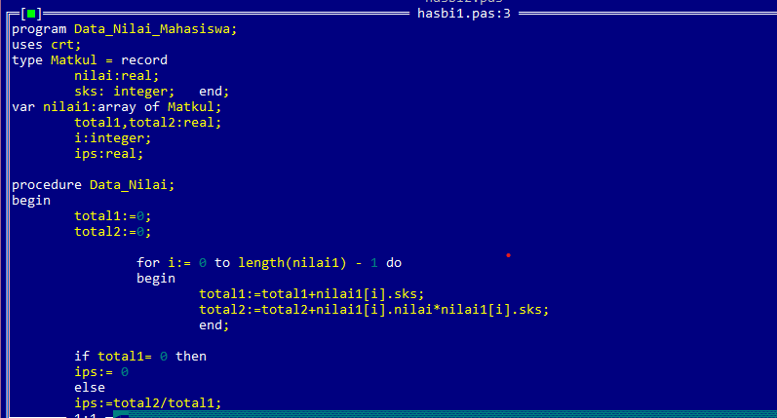INPUT

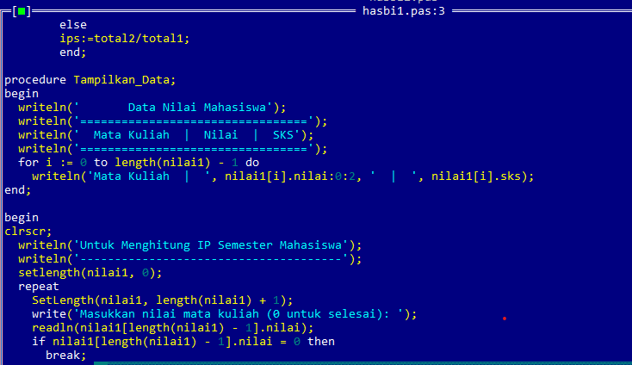

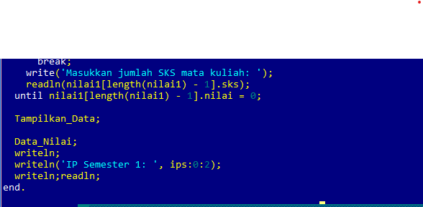

1. 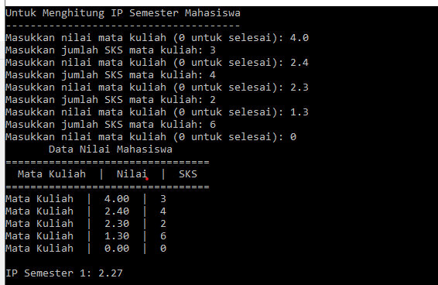OUTPUT

SOAL 2

Buatlah program untuk mencari volume dan luas permukaan limas segi empat beraturan. (Inputan berupa panjang sisi alas dan tinggi limas saja, mencari tinggi segitiga tegak dihitung dengan rumus).

1. ALGORITMA
2. Mulai program.
3. Tampilkan pesan "Program untuk menghitung volume dan luas permukaan limas segi empat beraturan".
4. Input panjang sisi alas limas dari pengguna.
5. Input tinggi limas dari pengguna.
6. Hitung tinggi segitiga tegak:
7. Gunakan fungsi nilai_tinggi_segitiga_tegak untuk menghitung tinggi segitiga tegak dengan menggunakan rumus pythagoras: sqrt(((a / 2) * (a / 2) + t_limas * t_limas)).
8. Hitung luas alas:
9. Kalikan panjang sisi alas dengan dirinya sendiri.
10. Hitung volume limas:
11. Hitung tinggi segitiga tegak dengan memanggil fungsi nilai_tinggi_segitiga_tegak.
12. Hitung volume limas dengan rumus: (1/3) * luas_a* t_st.
13. Hitung luas permukaan limas:
14. Hitung tinggi segitiga tegak dengan memanggil fungsi nilai_tinggi_segitiga_tegak.
15. Hitung luas permukaan limas dengan rumus: luas_a + (4 * (a*t_st) / 2).
16. Tampilkan hasil perhitungan volume dan luas permukaan limas.
17. Selesai.
18. FLOWCHART –
19. PROGRAM
20. INPUT

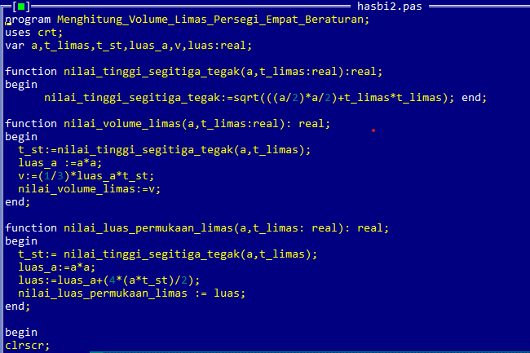

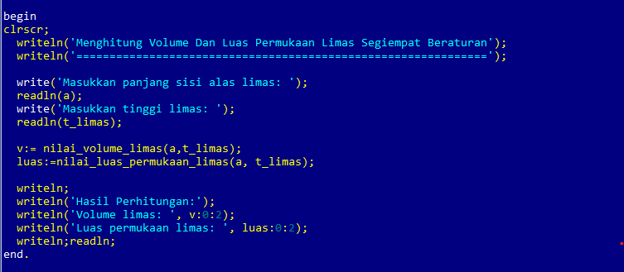

1. 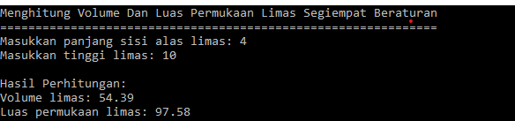OUTPUT